師走の新宿七福神めぐり
2017年12月16日（土）

新宿サブナード「さんるーむ」前集合 10:00
↓
①稲荷鬼王神社 恵比寿（日本の神）
↓
小泉八雲・ラフカディオ・ハーン 終焉の地
↓
島崎藤村 旧居跡
↓
②永福寺 福禄寿（中国・道教の神）
↓
③厳島神社 通称：抜け弁天 弁財天（インド・ヒンドゥー教の神）
↓
④法善寺 寿老人（中国・道教の神）
↓
⑤経王寺 大黒天（インド・ヒンドゥー教の神）
↓
⑥善国寺 毘沙門天（インド・ヒンドゥー教の神） （前回参拝済み）
↓
左手に防衛省を見ながら
↓
新宿歴史博物館 無料（省略可）
↓
四谷三丁目・韓国大使館文化院の前を通って
↓
斎藤茂吉 終焉の地
↓
甲州街道と青梅街道の分岐点・追分けと追分団子本舗の前を通って
↓
⑦太宗寺 布袋（中国・仏教の僧）
↓
ファミレス（近くにガストとジョナサンあり）
↓
丸の内線・新宿御苑前駅 or JR新宿駅

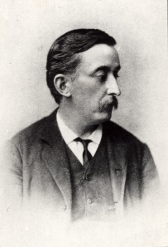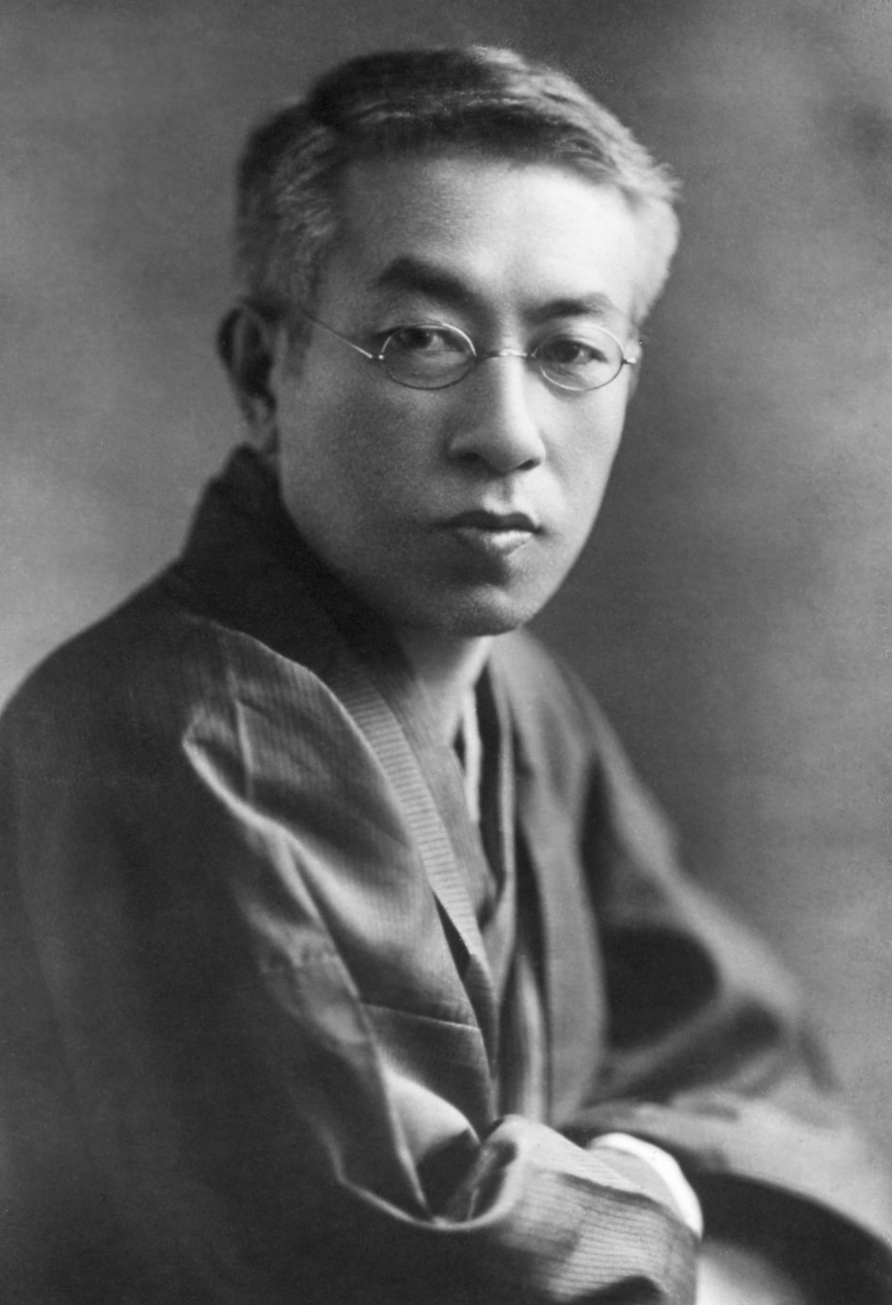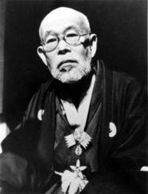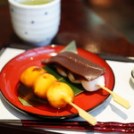
小泉八雲・L・ﾊｰﾝ 島崎藤村 斎藤茂吉 追分団子 七福神
1850-1904年 1872-1943年 1882-1953年

